Аналитическая справка о проведении совместных мероприятий по ПДД

07.09.2020 год
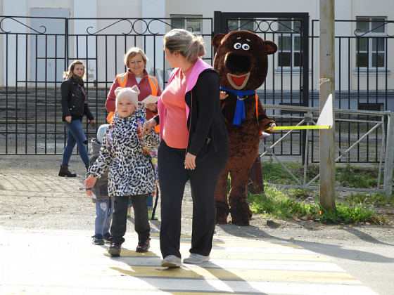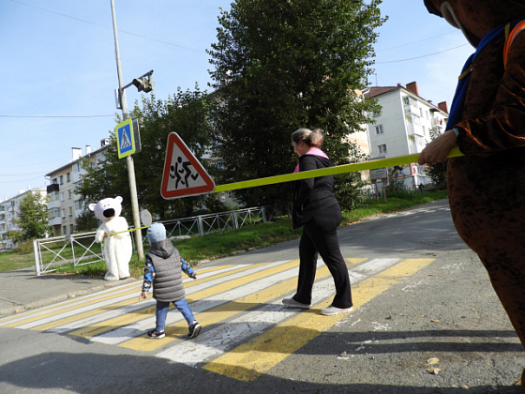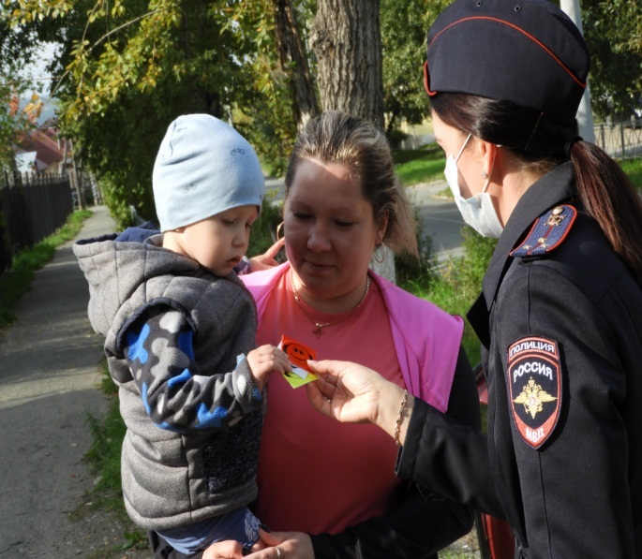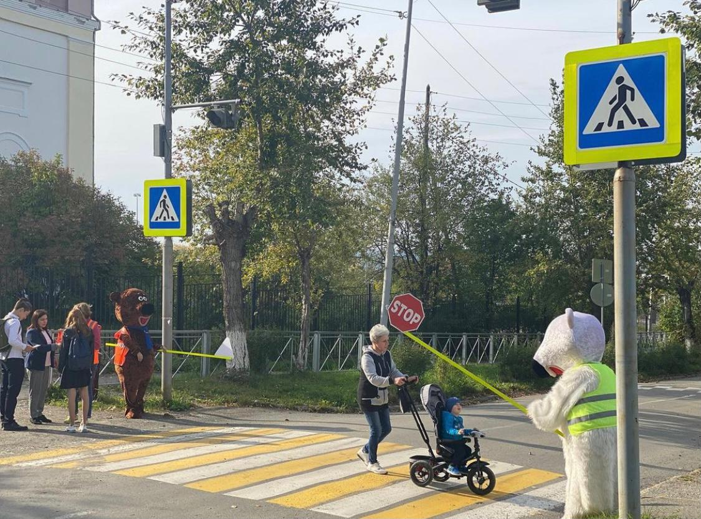
На пешеходном переходе по улице Куйбышева дежурили... «медведи» была проведена традиционная акция «Шлагбаум» 10.09.2020 14:00 на пешеходном переходе у школы №6. Сотрудники ГИБДД, преподаватели и одетые в костюмы белого и бурого медведей родители учеников организовали в границах "зебры" шлагбаум и опускали его, когда дорогу переходили пешеходы. Все это было сделано для того, чтобы привлечь внимание водителей к безопасности детей на дороге. "Медведи" были одеты в светоотражающие жилеты. Роли своеобразных аниматоров исполняли участники "Родительского патруля", организованного при школе №6. Сотрудники ГИБДД, которые также дежурили на пешеходном переходе, вручали детям памятки о важности световозвращающих элементов на одежде. - Эта ежегодная акция нацелена на то, чтобы привлечь внимание водителей на пешеходный переход. Также объяснял детям инспектор ГИБДД Елизавета Пиманкова о правилах перехода проезжей части и необходимость ношения светоотражающих элементов на одежде и портфелях. Также весь сентябрь объявлен месяцем безопасности дорожного движения, а 10 сентября является Единым днем светоотражателя. Костюмы медведей были выбраны для привлечения внимания детей. - Дети часто видят в телевизоре или в интернете мультяшных персонажей и им нужно не просто словами сказать, а наглядно посмотреть в той форме, к которой они привыкли.
26 апреля 2021 года на центральных улицах Мира сотрудники ГИБДД совместно с отрядом Юных инспекторов движения из школы №6 провели информационно-пропагандистскую акцию "Осторожно, велосипедист" с целью профилактики детского дорожно-транспортного травматизма, повышения безопасности велосипедистов и разъяснения ПДД РФ.
Ребята из отряда ЮИД и сотрудники Госавтоинспекции напомнили юным велосипедистам, как вести себя на проезжей части и как обезопасить себя с помощью пассивных средств защиты, и рассказали владельцам данного вида транспорта о том, что велосипед — самое неустойчивое и опасное средство передвижения. Неожиданная неровность или выбоина на дороге, резкое торможение — все это опасно и может вывести из равновесия. Велосипед так же, как и автомобиль, невозможно мгновенно остановить и при торможении можно потерять равновесие. Езда на велосипеде требует умения и большого навыка, велосипедист должен знать и выполнять правила движения. О необходимости использования защитной экипировки и о том, что перед пешеходным переходом необходимо спешиваться, ведя велосипед рядом с собой, а в темное время суток необходимо использовать световозвращающие элементы. Также сотрудники полиции напомнили велосипедистам о соблюдении мер по обеспечению сохранности своего имущества, не оставлять велосипед без присмотра в местах массового скопления людей и пользоваться замками для велосипедов. При проведении акции велосипедистам вручались памятки "Правила дорожного движения для юных велосипедистов".

01.10.2020, 23.10.2020г «Шагающий автобус» 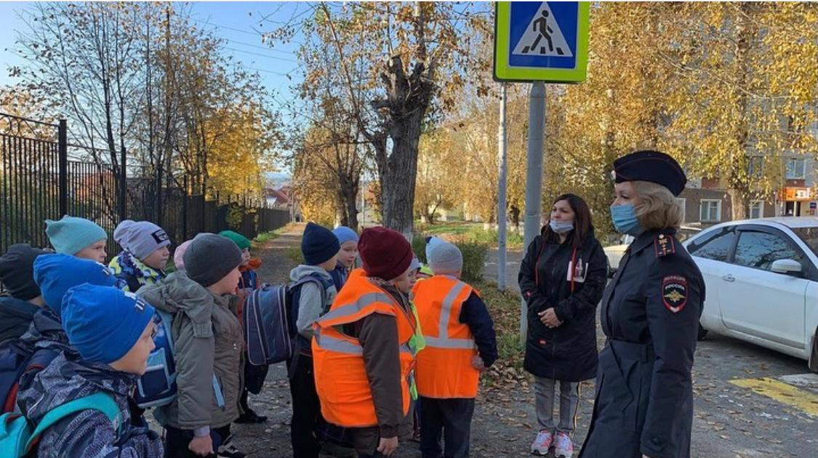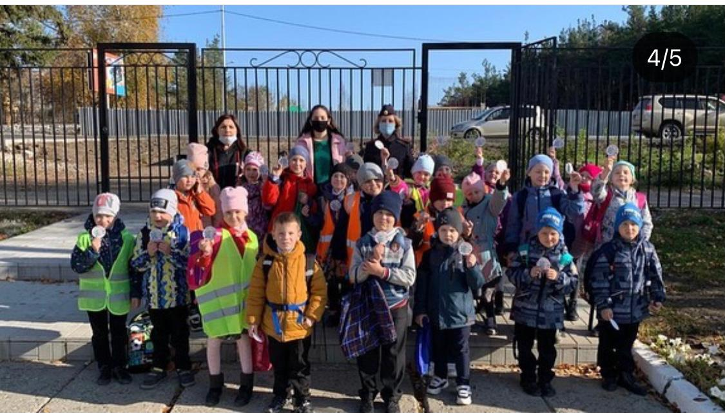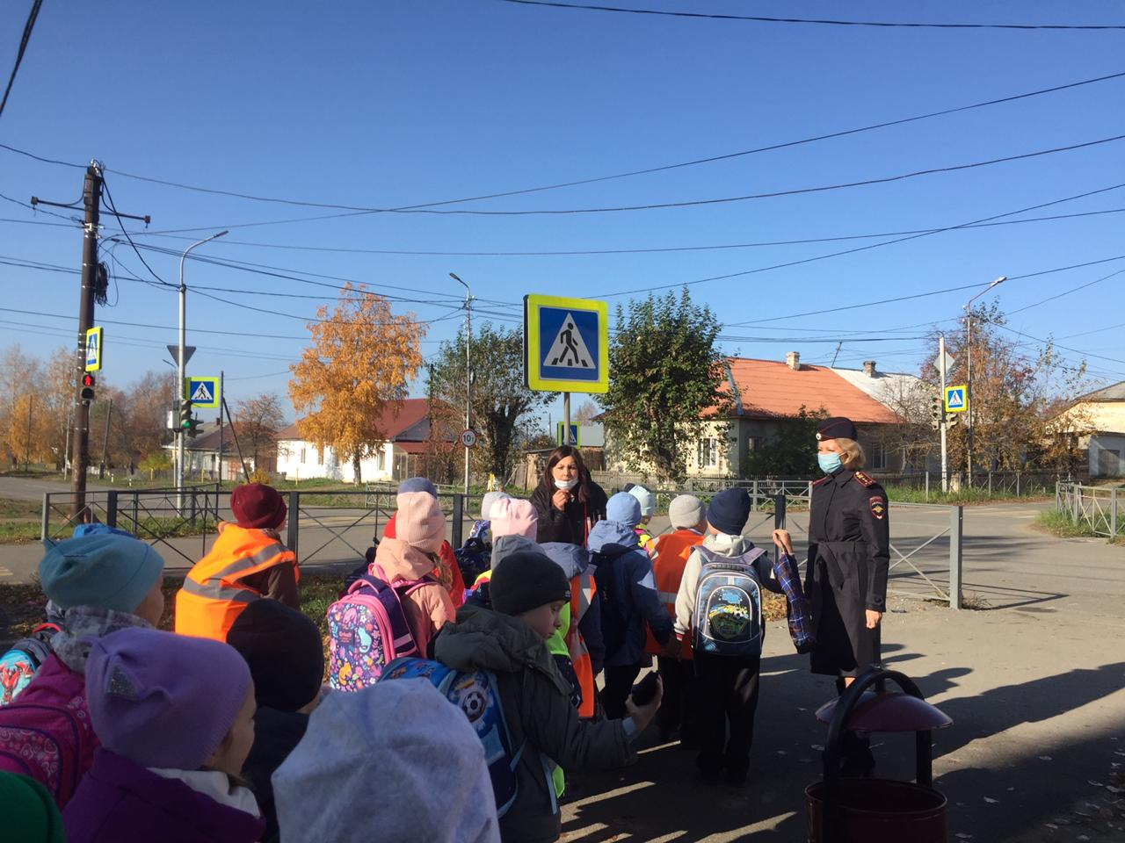

01.10.2020, 23.10.2020г «Шагающий автобус» -пешая экскурсия по городу прошла в соответствии с паспортом дорожной безопасности. Обучающиеся начальной школы в количестве 84 человек в светоотражающих жилетах организованно следуют от образовательной организации по заранее оговоренному маршруту в сопровождении педагогов, родителей и телевидения «Собеседник», инспектора по пропаганде БДД ст. лейтенант полиции Пиманкова Е.И., Инспектора по пропаганде БДД капитан полиции Бершауэр М.А. Инспектор рассказывает обучающимся о ПДД, делая акцент на опасности игр вблизи проезжей части, о правилах поведения пешехода, об обязательном ношении жилетов и световозвращающих элементах на одежде, обращая внимание на дорожные знаки, светофорные объекты, разметку и объясняет их предназначение. Участники передвигаются только по тротуару, мимо остановочных площадок общественного транспорта, несколько раз пересекают проезжую часть по регулируемым и нерегулируемым пешеходным переходам, перекресткам, закрепляя навыки безопасного движения по улично-дорожной сети. В конце маршрута проводится опрос, который позволяет определить уровень адаптации ребёнка к безопасному поведению на дорогах.

04.12.2020г «10 000 добрых дел»

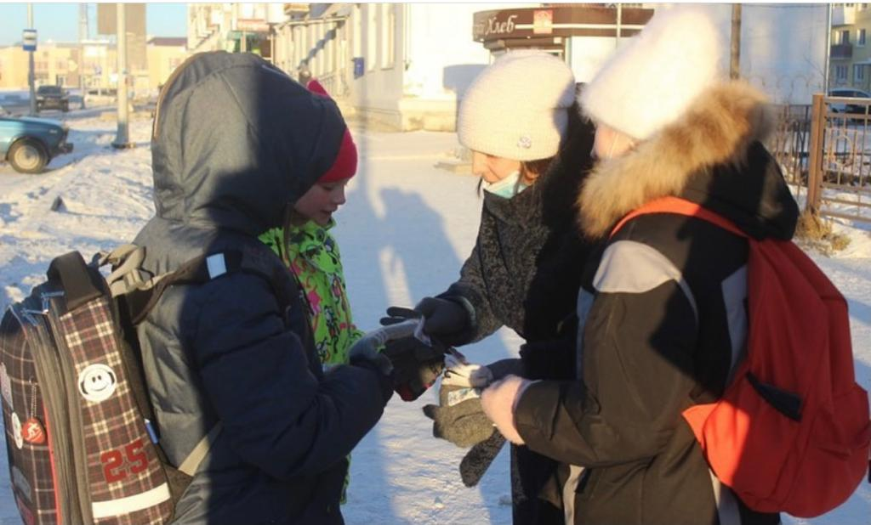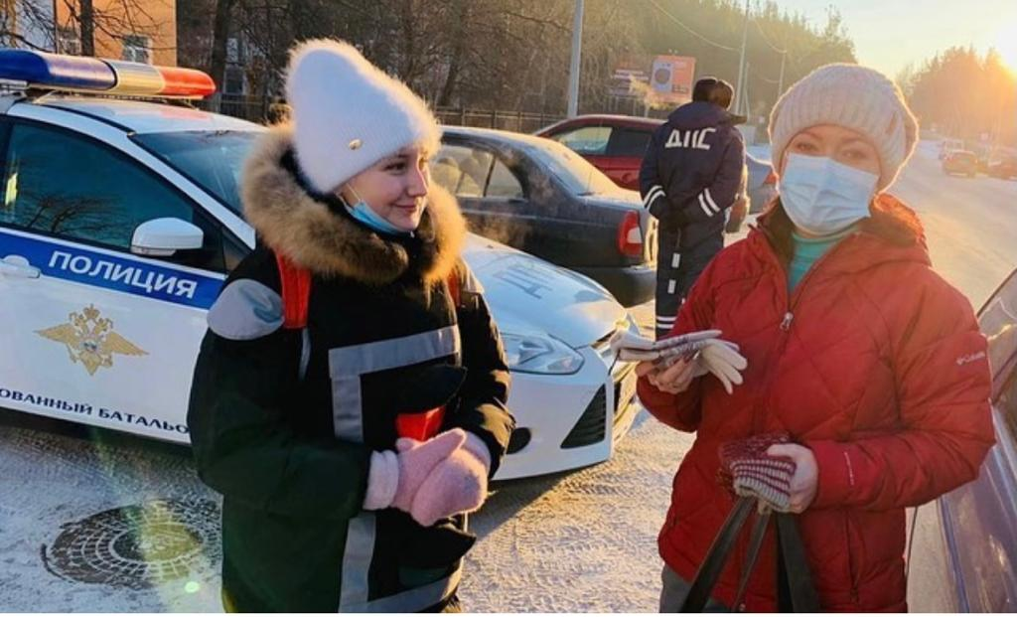
04.12.2020г «10 000 добрых дел», «Безопасная рукавичка» ЮИД и Госавтоинспекция провели акции, направленные на профилактику ДДТТ в зимний период, и проходит в рамках мероприятия «10 000 добрых дел». Суть акции в том, чтобы обычные рукавицы стали безопасными после того, как на них нашьют специальные нашивки с сюжетами правил безопасного поведения на дороге и световозвращающие элементы. Такие варежки будут ежедневно напоминать о строгом соблюдении важных правил. Варежки раздавали и пешеходам, и водителям, которые перевозили маленьких пассажиров. Велась пропаганда среди пешеходов и пассажиров на наличие в одежде световозвращающих элементов, о правилах поведения пешехода, закрепляя навыки безопасного движения по улично-дорожной сети. Инспектор по пропаганде БДД капитан полиции Бершауэр М.А., родительский патруль школы № 6, инспектора ДПС, отряд ЮИД, телевидение «Собеседник».

18.12.2020г «Принятие в пешеходы».

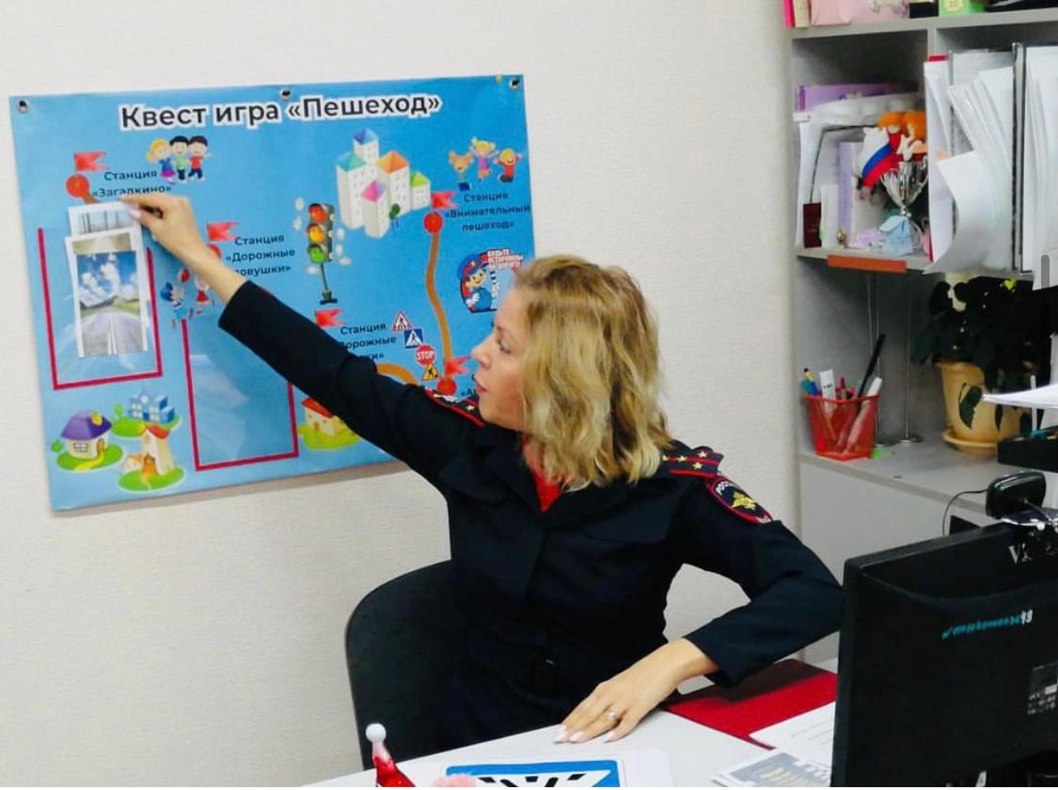
18.12.2020г «Принятие в пешеходы». Квест -игра. Это мероприятие проводил инспектор по пропаганде БДД капитан полиции Бершауэр М.А., инспектор по пропаганде БДД ст. лейтенант полиции Пиманкова Е.И.,
Цели и задачи мероприятия: Основной мыслью выступления было то, что все мы ежедневно являемся участниками дорожного движения, выступая в качестве пешехода, пассажира или водителя. Быть пешеходом – это очень ответственно. Безопасность на дороге зависит и от пешеходов, и от водителей. Было обращено внимание детей на то, что, если переходишь дорогу, даже на пешеходном переходе, нужно смотреть по сторонам, убедиться, что машина вас пропускает.

20.12.2020г акция «Безопасная горка» 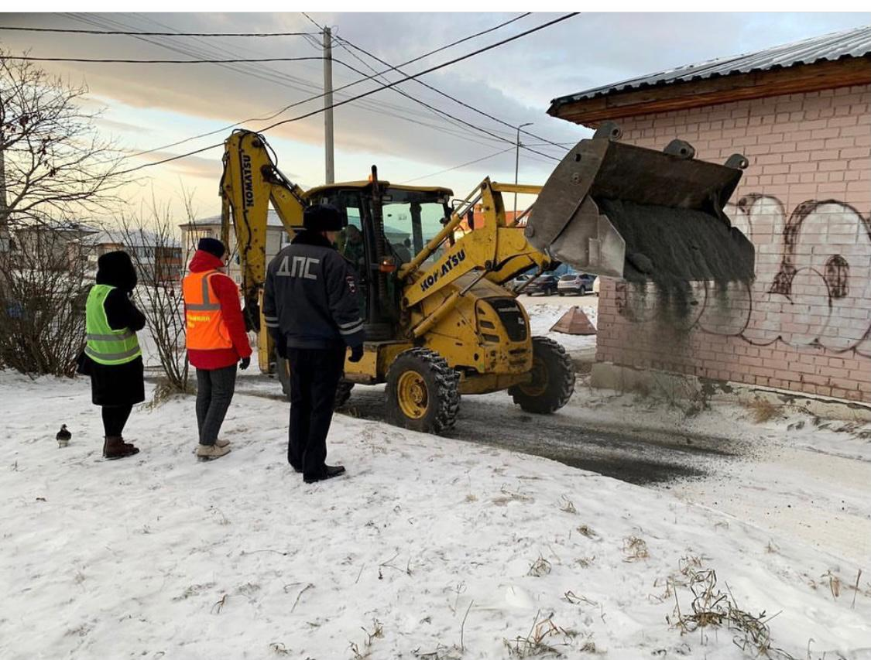

20.12.2020г провели с родителями рейд по выявлению несанкционированных горок, скатов, которые находятся вблизи дорог, или еще хуже, выходящих прямо на проезжую часть дороги. Нашли опасный скат, вблизи д/с по ул. Луначарского124-126 и сообщили в ГИБДД и 22.12.2020 г провели акцию «Безопасная горка» совместно с Госавтоинспекцией и Родительским патрулем МАОУ СОШ № 6. После чего была организованна подсыпка двух горок. С детьми во дворе была проведена разъяснительная работа по вопросу безопасного поведения во дворе.

22.12.2020г профилактические акции «Письмо водителю» и «Письмо пешеходу» под #ЖивиПоПравилам
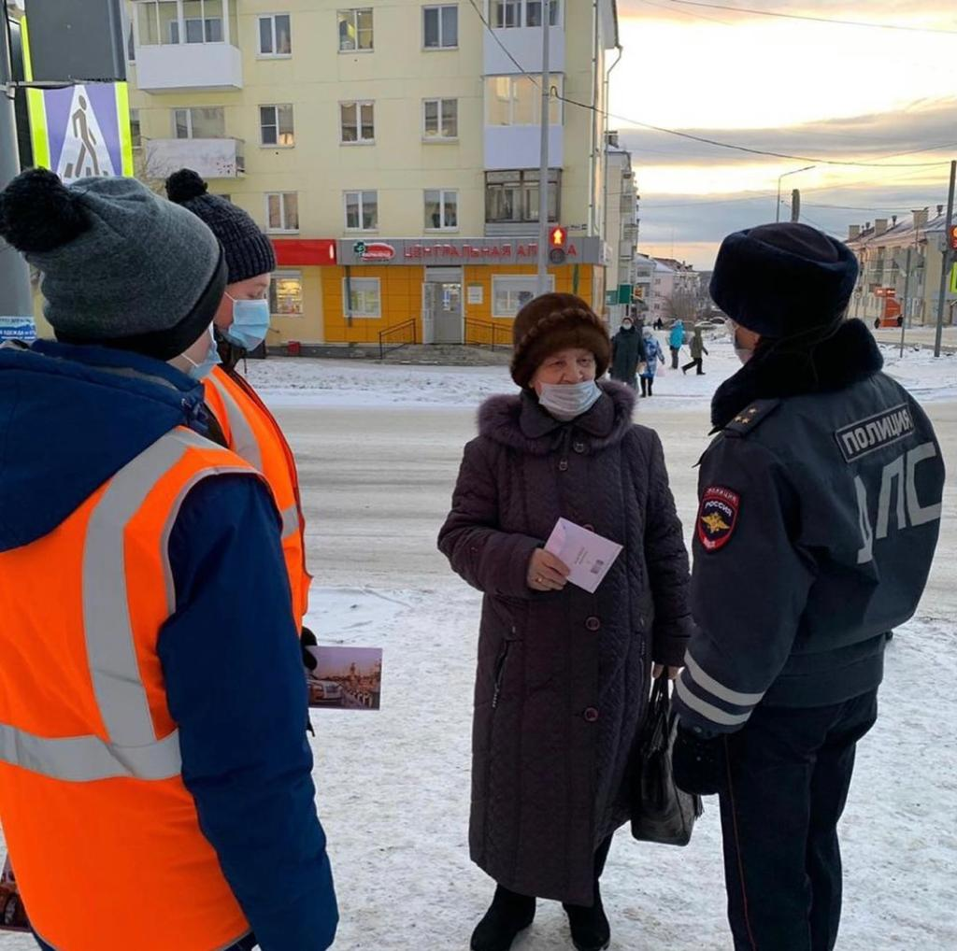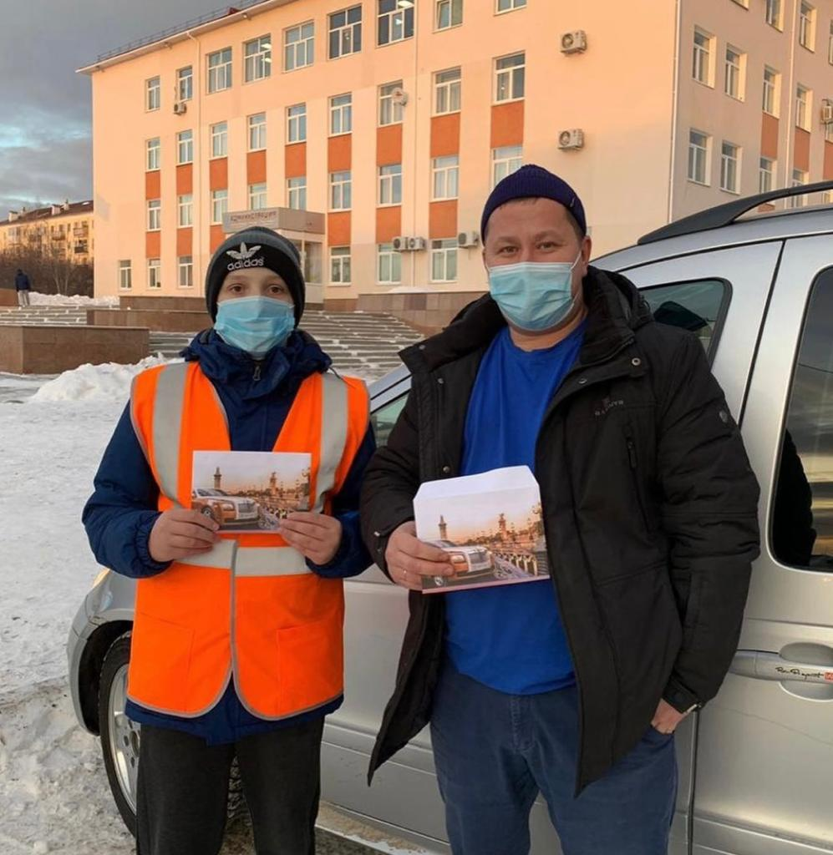
22.12.2020г - сотрудники Госавтоинспекции совместно с отрядом ЮИД провели профилактические акции «Письмо водителю» и «Письмо пешеходу» под #ЖивиПоПравилам, направленные на пропаганду безопасности дорожного движения и предупреждение аварийности.
Дети 5-х классов писали, отряд ЮИД раздавали участникам движения письма-обращения с просьбами соблюдать дорожные правила, быть внимательными и осторожными во время движения. Такие акции наряду с другими профилактическими мероприятиями дают положительные результаты. Водители прислушиваются к детским наказам, понимая, что от их исполнения во многом зависит уровень аварийности. Дети, участвующие в акциях, по-другому начинают относиться к безопасности дорожного движения и стараются быть дисциплинированными участниками движения.

18.02.2021

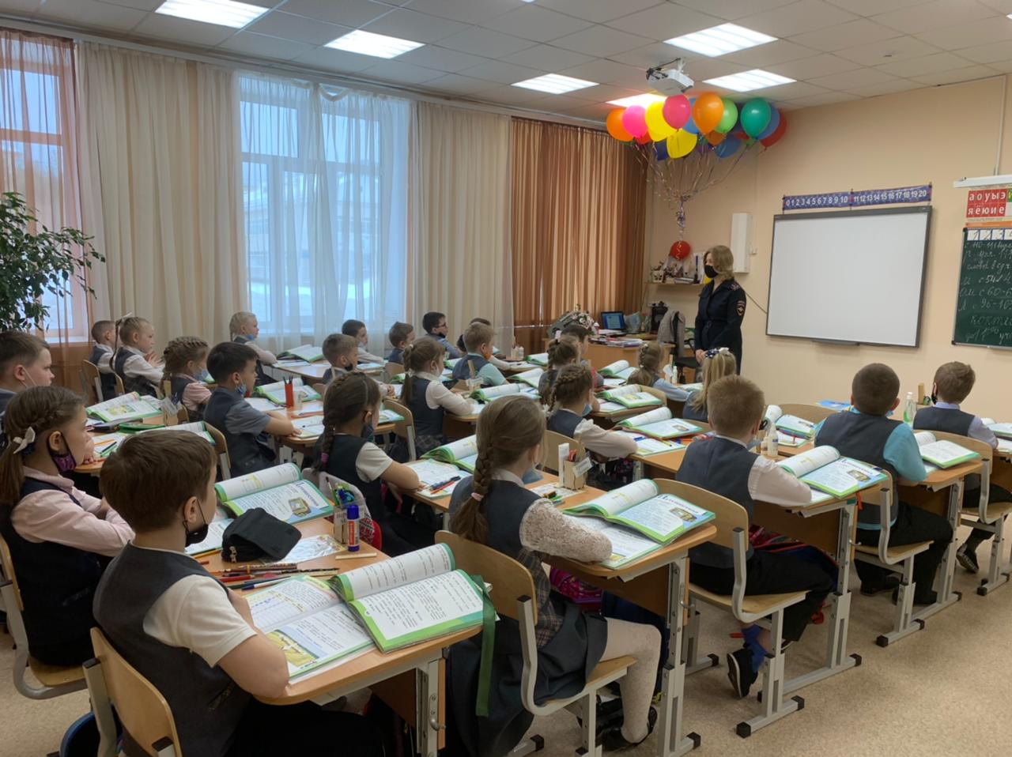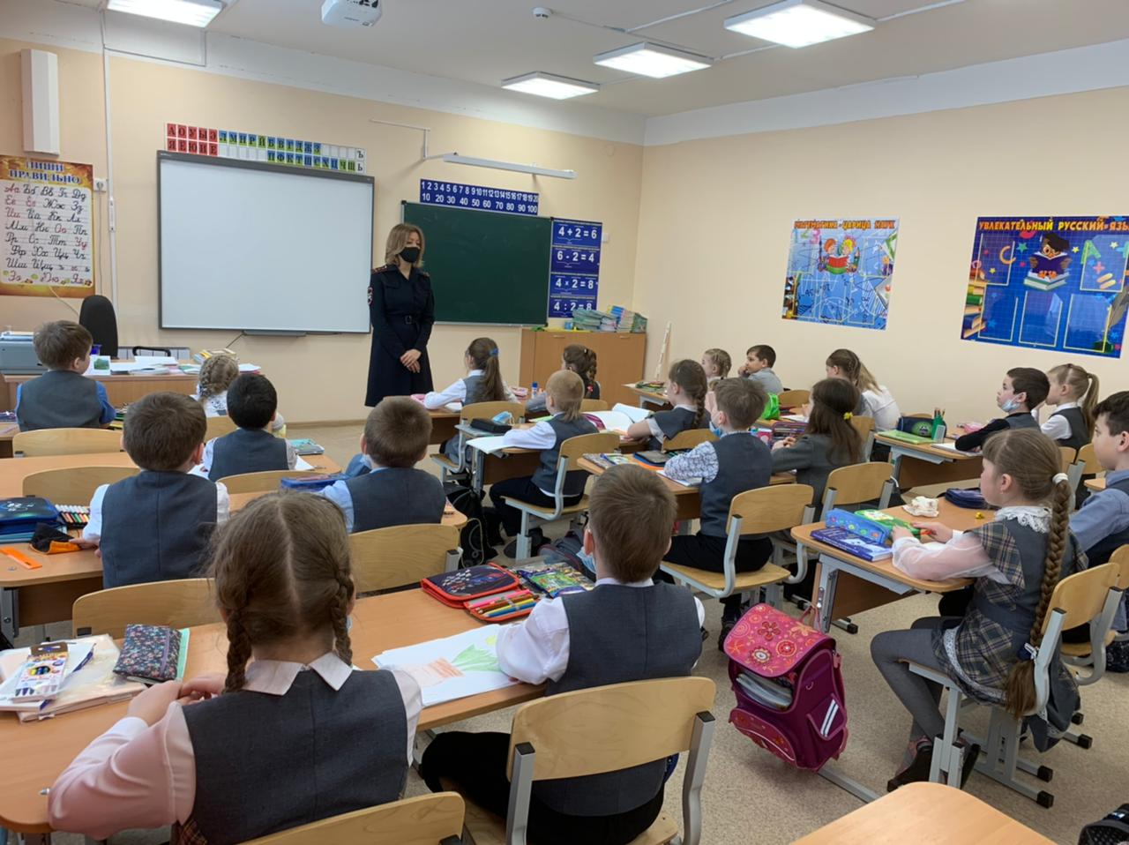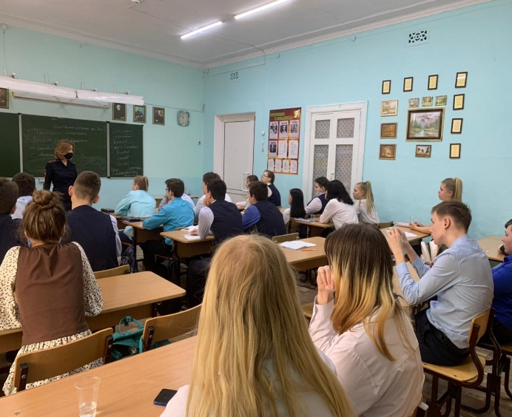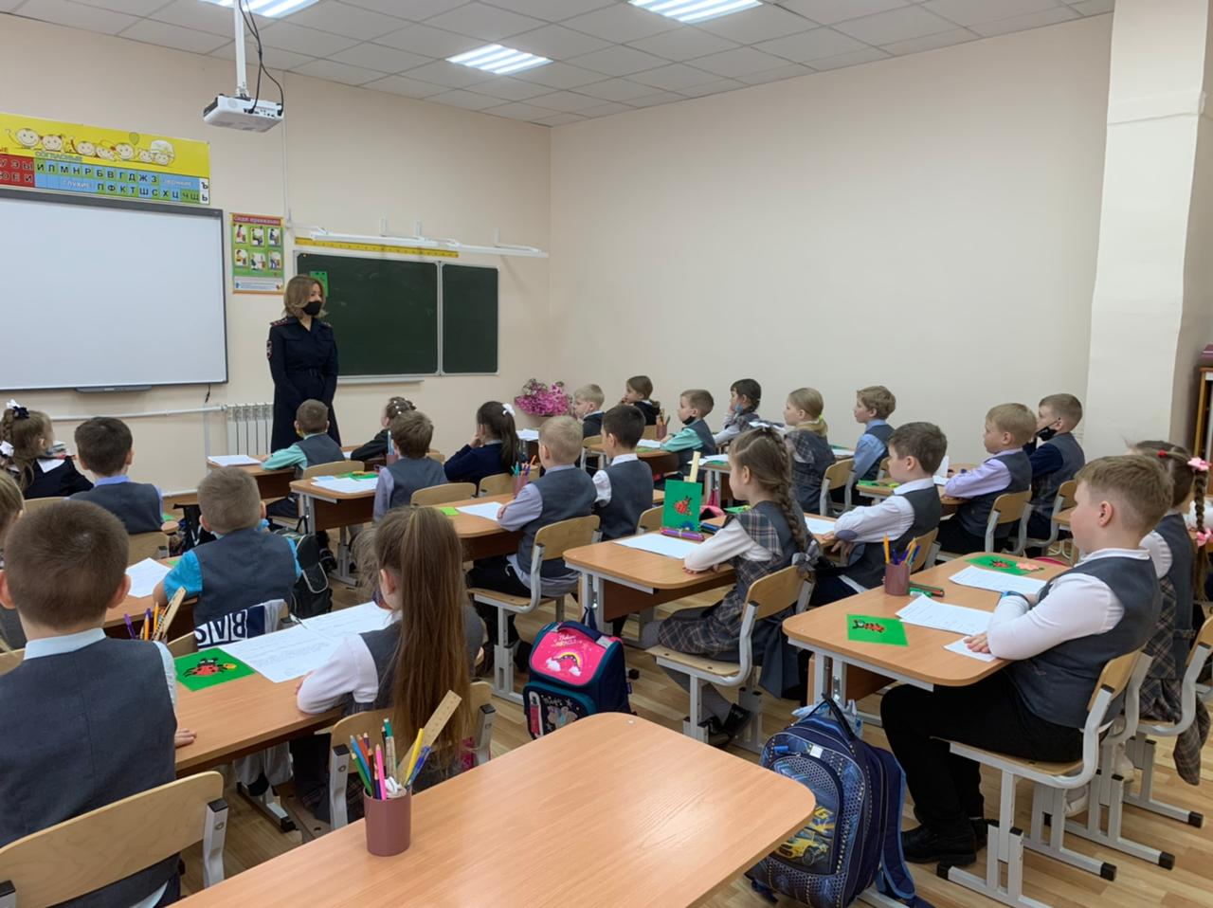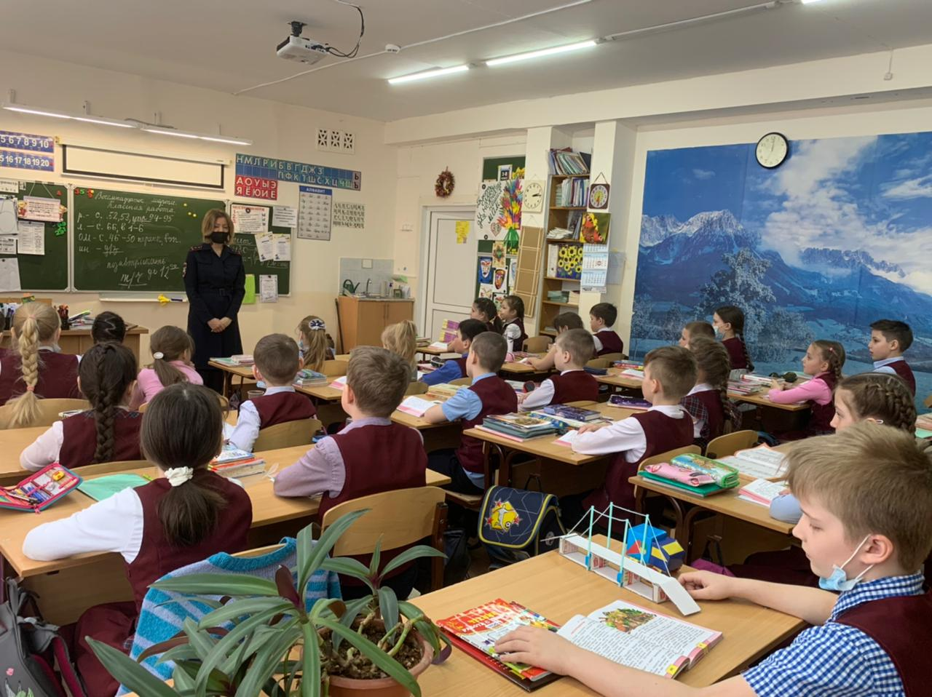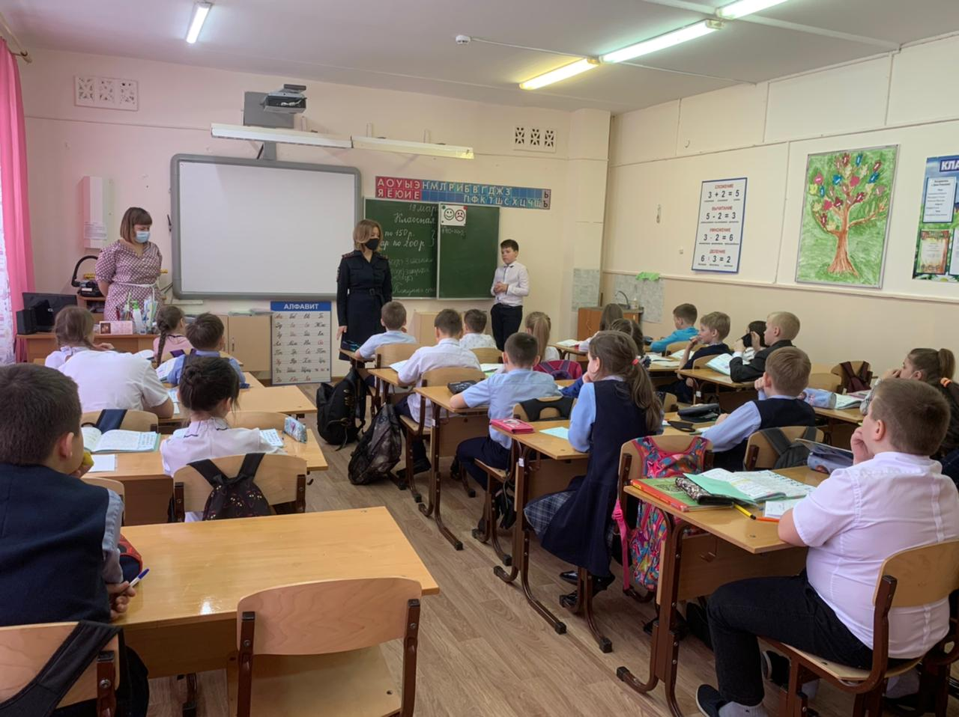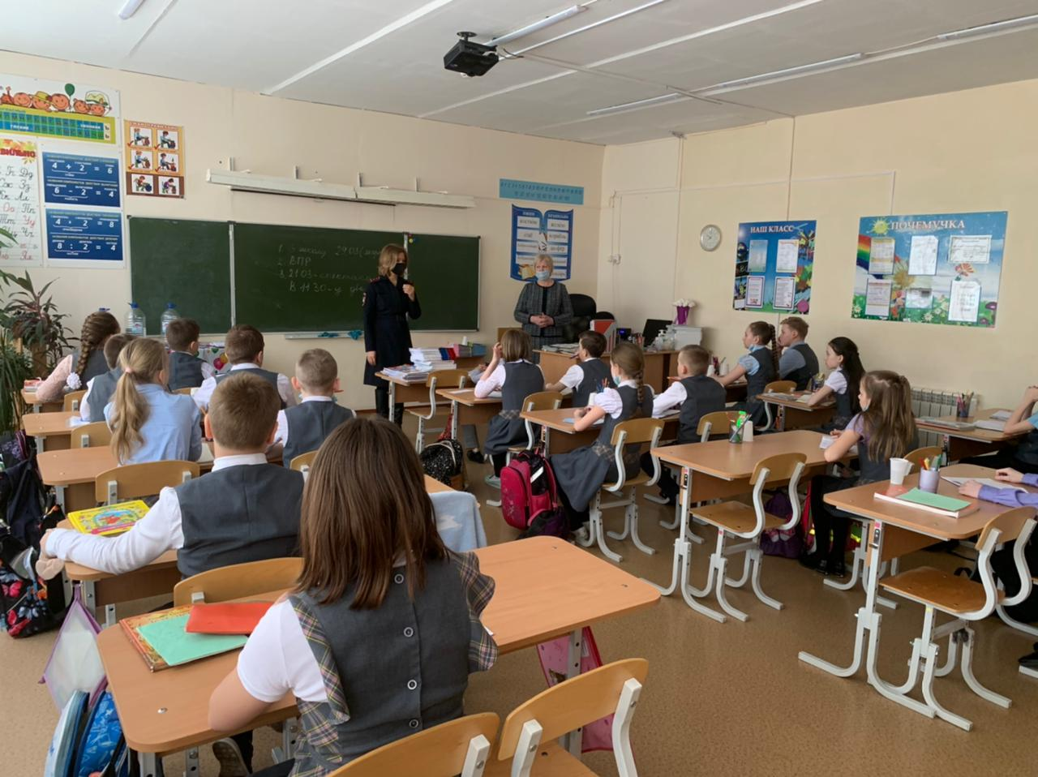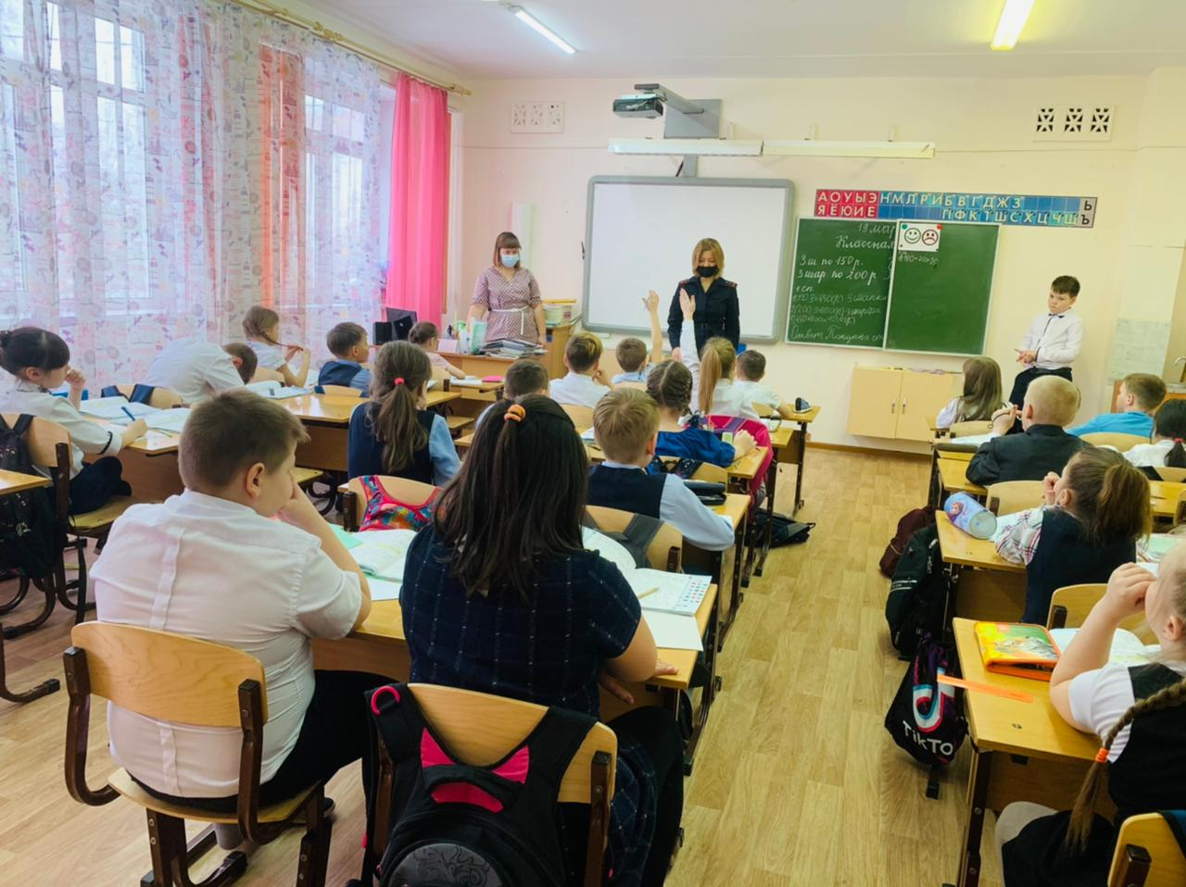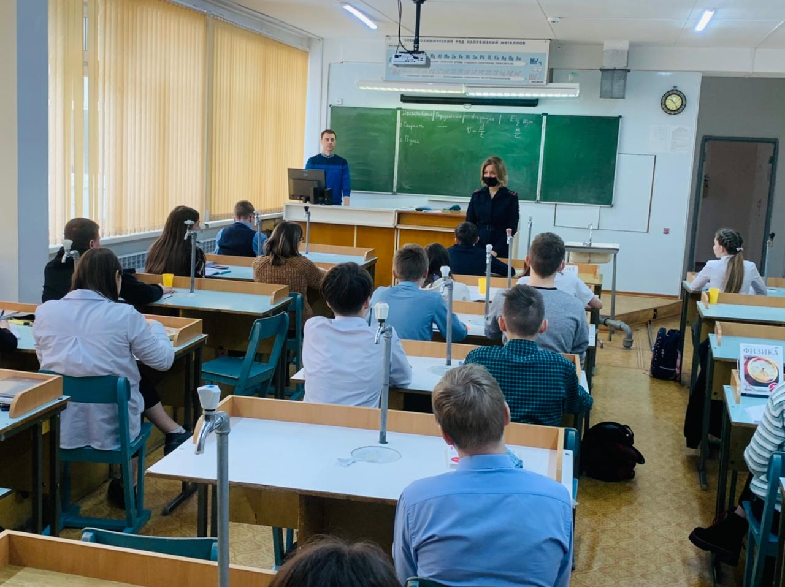
18.02.2021 г прошли Уроки в классах. Состоялась встреча учащихся 1-11 классов с Инспектором по пропаганде БДД капитан полиции Бершауэр М.А. в количестве 921 человек
Цель беседы – профилактика детского дорожно-транспортного травматизма. Инспектор по пропаганде безопасности дорожного движения рассказал учащимся о том, как правильно вести себя на проезжей части и акцентировала внимание на необходимость использования ремней безопасности, при нахождении в качестве пассажира. Особое внимание акцентировалось на том, что использование наушников с музыкой и мобильного телефона недопустимо при переходе проезжей части дороги.
Подобные профилактические мероприятий в виде уроков-бесед с детьми направлены на то, чтобы как можно больше школьников помнили о безопасности дорожного движения.

25.02.2021г урок в Zoom

25.02.2021г урок в Zoom проводит Инспектор по пропаганде БДД капитан полиции Бершауэр М.А., телевидение «Собеседник». 932 обучающихся. Это платформа для видеоконференцсвязи, которая позволяет организовать виртуальную встречу с другими людьми через видео, только аудио или и то, и другое. К уроку подключаются все, кто имеет ссылку или идентификатор конференции. Поэтому, использование ресурса даёт возможность работать не только с детьми, но и с родителями. Платформа удобна для проведения родительских собраний.
- Zoom- позволяет быстро собрать большое количество участников. На платформе доступны различные действия: можно планировать собственный урок, включать демонстрацию экрана.
- Присоединяться к любой встрече (педсовет, совещание), организованной другим участником.
- Платформой можно пользоваться как для проведения групповых занятий, так и индивидуальных. Даёт возможность провести и устный предмет, и письменный, а также проверочные работы.
Посещая уроки на zoom, дети не только общаются с учителем, инспектором, но и параллельно работают с учебником, выполняют записи в тетрадях. Учитель имеет возможность задать вопрос ребёнку и сразу получить ответ, т.е. идёт обратная связь, что очень важно при форме дистанционного обучения. В заключении необходимо выделить условия для успешного урока на платформе zoom:
- чёткая структура урока
- включение детей в работу, используя разные виды заданий
- использование презентаций, интерактивной доски, письменных показов учителем.
09.03.2021г Урок по ПДД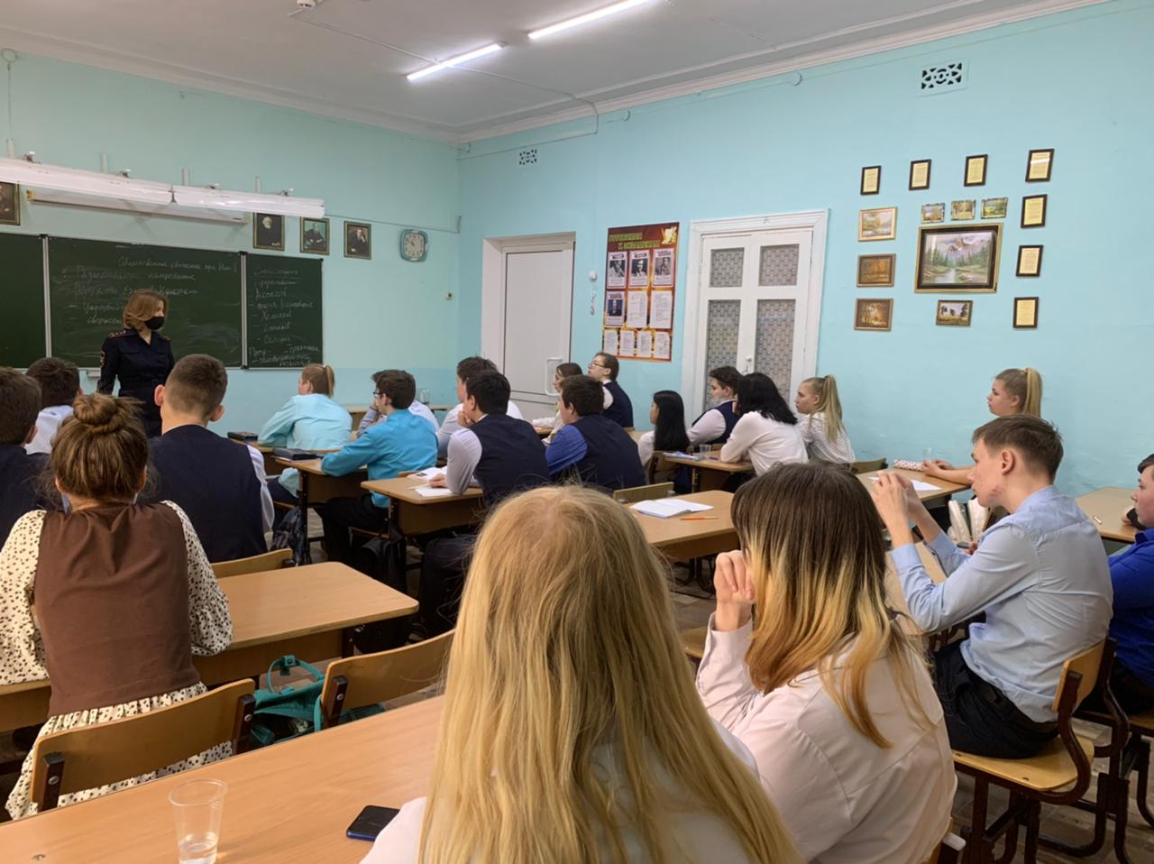
09.03.2021г Урок по ПДД (по факту ДТП) прошли Уроки в классах. Состоялась встреча учащихся
6 классов с Инспектором по пропаганде БДД капитан полиции Бершауэр М.А. в количестве 102 человек
Цель беседы – профилактика детского дорожно-транспортного травматизма. Инспектор по пропаганде безопасности дорожного движения рассказал учащимся о том, как правильно вести себя на проезжей части и акцентировала внимание на необходимость использования ремней безопасности, при нахождении в качестве пассажира. Особое внимание акцентировалось на том, что использование наушников с музыкой и мобильного телефона недопустимо при переходе проезжей части дороги.
Подобные профилактические мероприятий в виде уроков-бесед с детьми направлены на то, чтобы как можно больше школьников помнили о безопасности дорожного движения.

19.03.2021г инструктаж
19.03.2021г прошёл инструктаж во всех классах. Состоялась встреча учащихся с 1 по 11 классы
с Инспектором по пропаганде БДД капитан полиции Бершауэр М.А. в количестве 930 человек.
Цель беседы – профилактика детского дорожно-транспортного травматизма. Инспектор по пропаганде безопасности дорожного движения рассказал учащимся о том, как правильно вести себя на проезжей части и акцентировала внимание на необходимость использования ремней безопасности, при нахождении в качестве пассажира. Особое внимание акцентировалось на том, что использование наушников с музыкой и мобильного телефона недопустимо при переходе проезжей части дороги.
Подобные профилактические мероприятий в виде уроков-бесед с детьми направлены на то, чтобы как можно больше школьников помнили о безопасности дорожного движения.

08.04.2021год «Шагающий автобус»

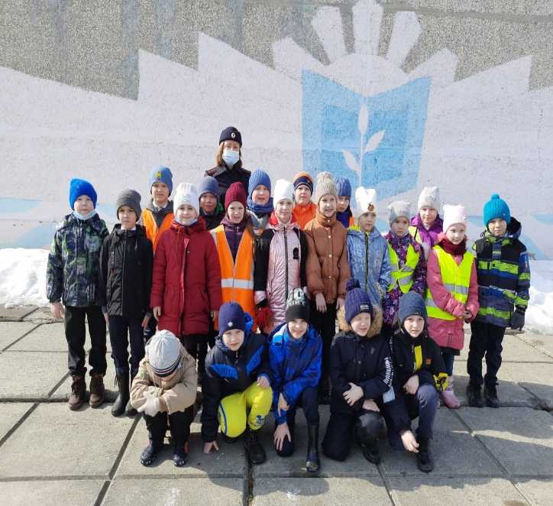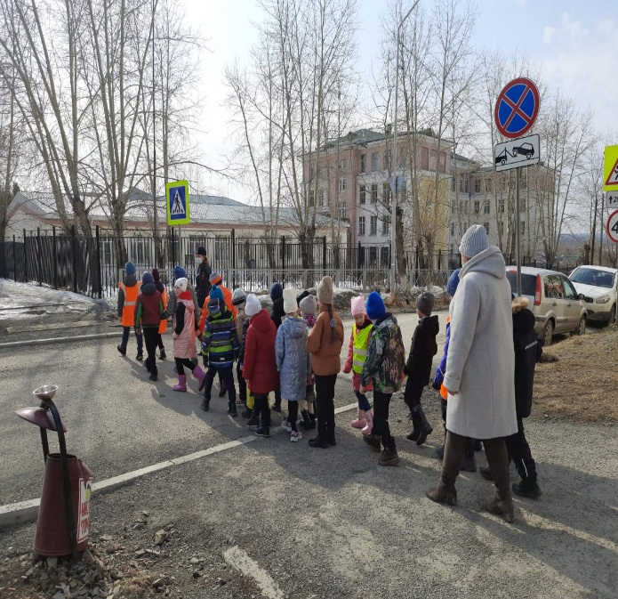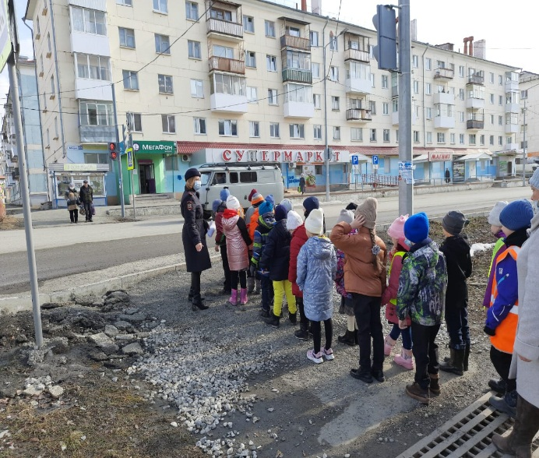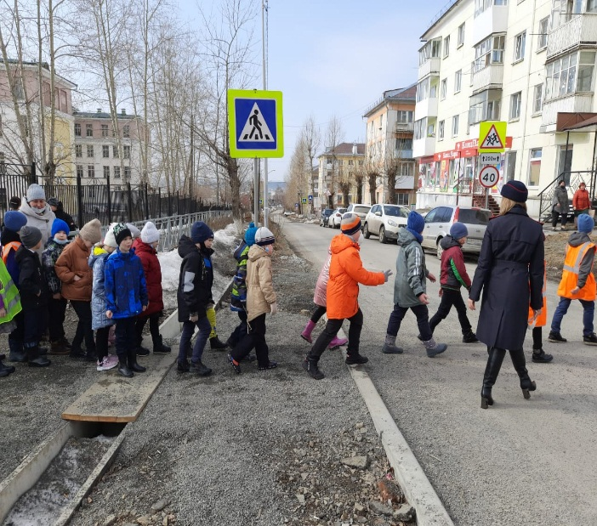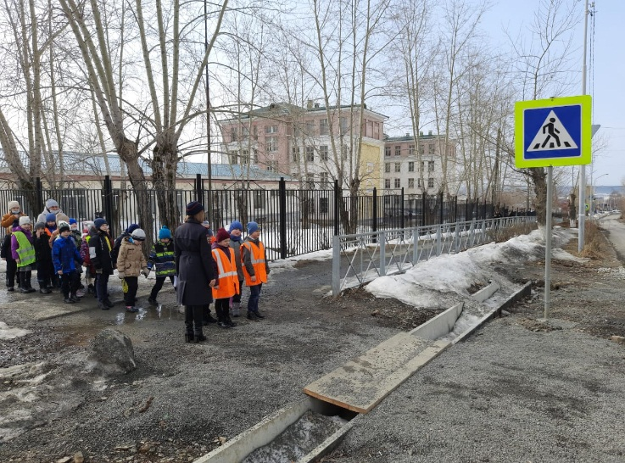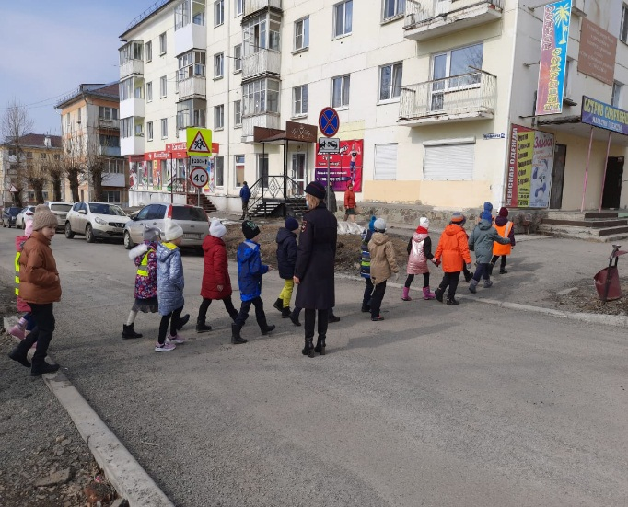
08.04.2021год «Шагающий автобус» -пешая экскурсия по городу прошла в соответствии с паспортом дорожной безопасности. Обучающиеся начальной школы в количестве 80 человек в светоотражающих жилетах организованно следуют от образовательной организации по заранее оговоренному маршруту в сопровождении педагогов, родителей и телевидения «Собеседник», Инспектора по пропаганде БДД капитан полиции Бершауэр М.А. Инспектор рассказывает обучающимся о ПДД, делая акцент на опасности игр вблизи проезжей части, о правилах поведения пешехода, об обязательном ношении жилетов и световозвращающих элементах на одежде, обращая внимание на дорожные знаки, светофорные объекты, разметку и объясняет их предназначение. Участники передвигаются только по тротуару, мимо остановочных площадок общественного транспорта, несколько раз пересекают проезжую часть по регулируемым и нерегулируемым пешеходным переходам, перекресткам, закрепляя навыки безопасного движения по улично-дорожной сети. В конце маршрута проводится опрос, который позволяет определить уровень адаптации ребёнка к безопасному поведению на дорогах.
14.04.2021год «Безопасный переход».
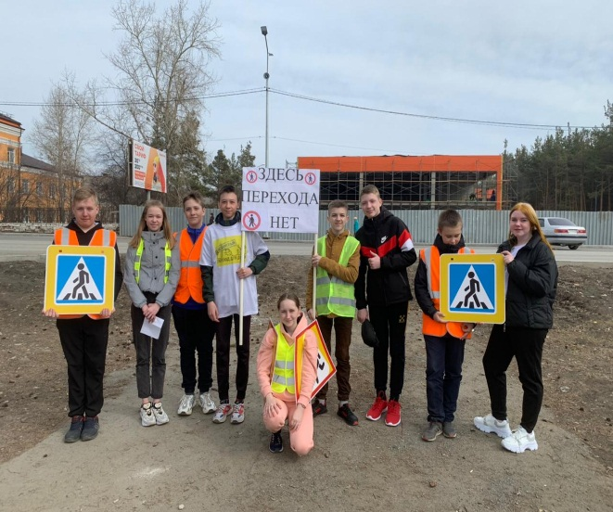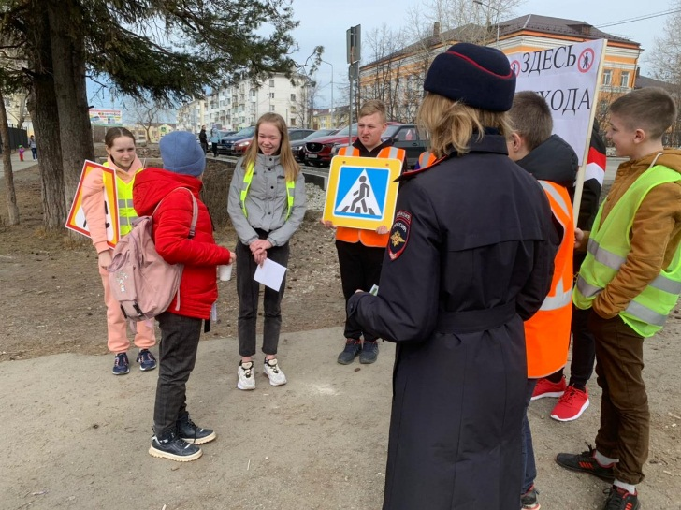
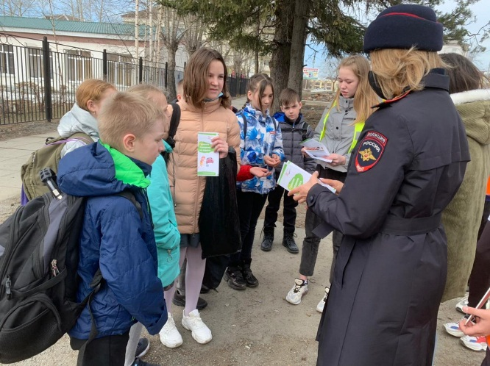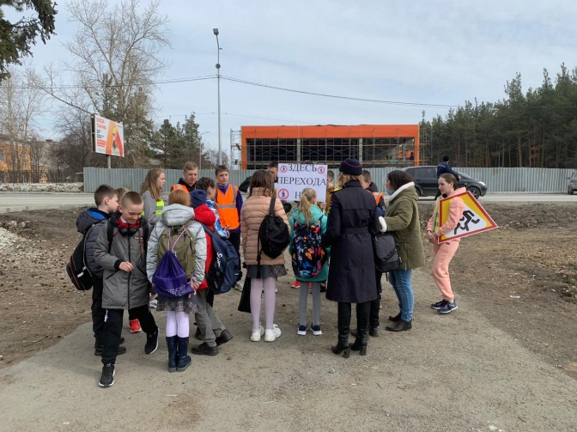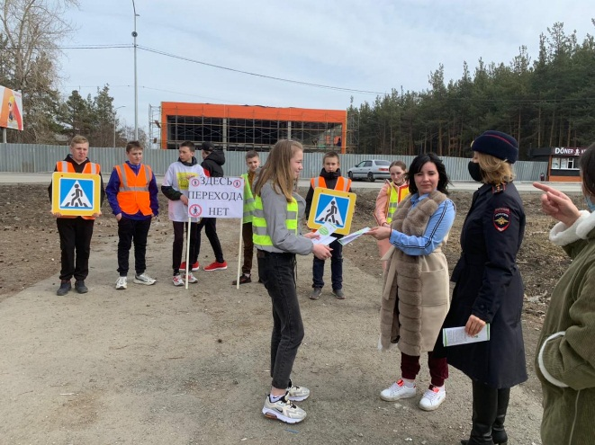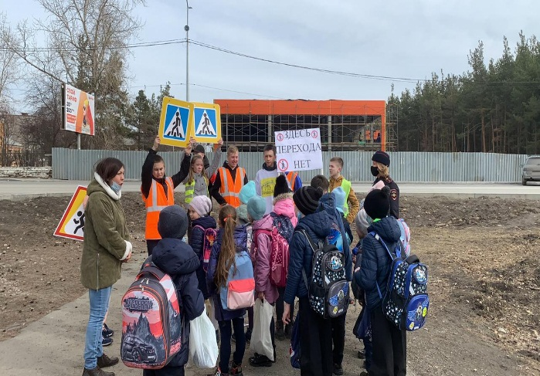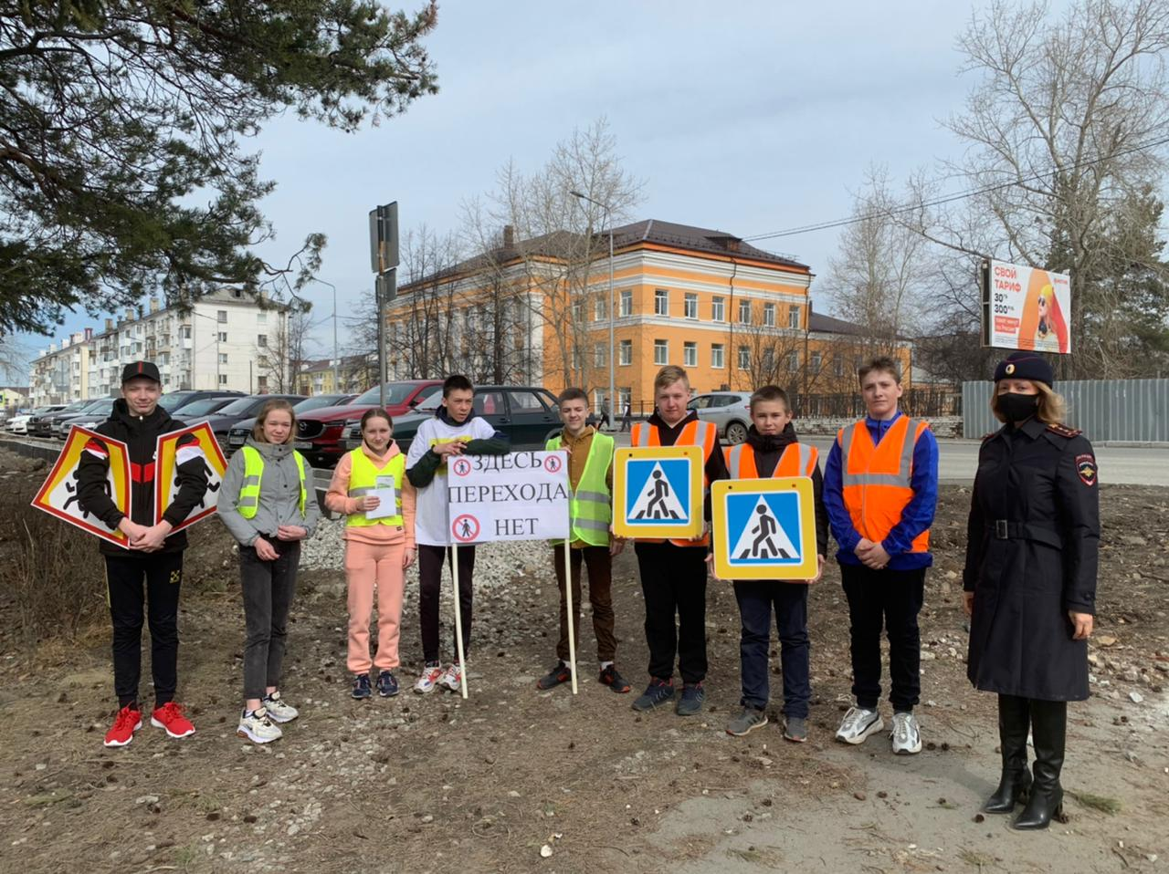
14.04.2021год в 12:00 Профилактическое мероприятие «Безопасный переход». Основная цель операции – снижение уровня дорожно-транспортного травматизма, формирование у пеших участников дорожного движения законопослушного поведения в транспортной среде, разъяснение пешеходам алгоритм безопасного пересечения проезжей части дороги и основные ошибки, допускаемые при переходе дороги.
В период проведения мероприятия на городские дороги вышел отряд ЮИД в составе 9 человек с инспектором по пропаганде БДД капитаном полиции Бершауэр М.А.
18) 22.04.2021г прошла подготовка отрядом ЮИД 6А класса к созданию видеоролика «Мы за безопасность на дорогах». Цель и задачи: воспитание несовершеннолетних детей право послушными гражданами через создание видеороликов, утверждающих обязательность соблюдения правовых норм в сфере безопасности дорожного движения вовлечение несовершеннолетних детей в сферу социального творчества, правового, нравственного и гражданско-патриотического воспитания;
- популяризация среди несовершеннолетних соблюдения правовых норм в сфере безопасности дорожного движения и правил обеспечения собственной безопасности посредством размещения и транслирования видеороликов участников в образовательных организациях, средствах массовой информации , а также в официальных группах УГИБДД УМВД России по Свердловской области в социальных сетях Интернет;
- закрепление несовершеннолетними детьми знаний Правил дорожного движения;
- привлечение учащихся к участию в пропаганде среди сверстников правил безопасного поведения на улицах и дорогах;
- активизация познавательной деятельности детей и родителей с целью соблюдения правил дорожного движения, повышения уровня ответственности родителей за жизнь и здоровье детей при их участии в дорожном движении.
26.04.2021года Акция «Безопасный велосипед»
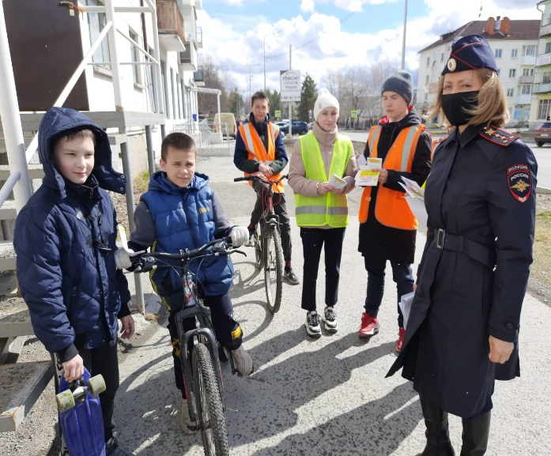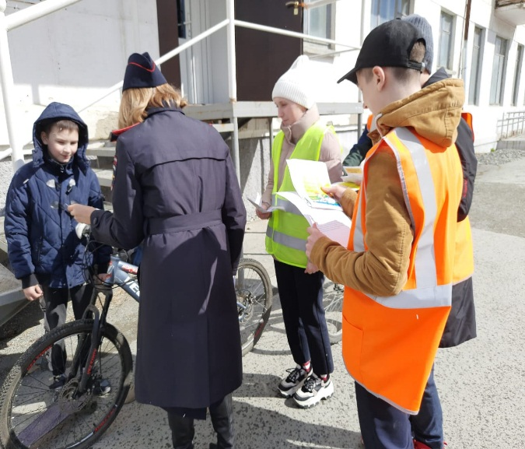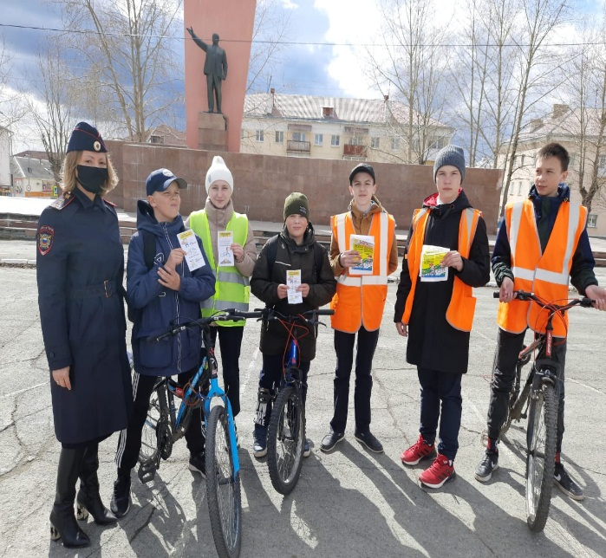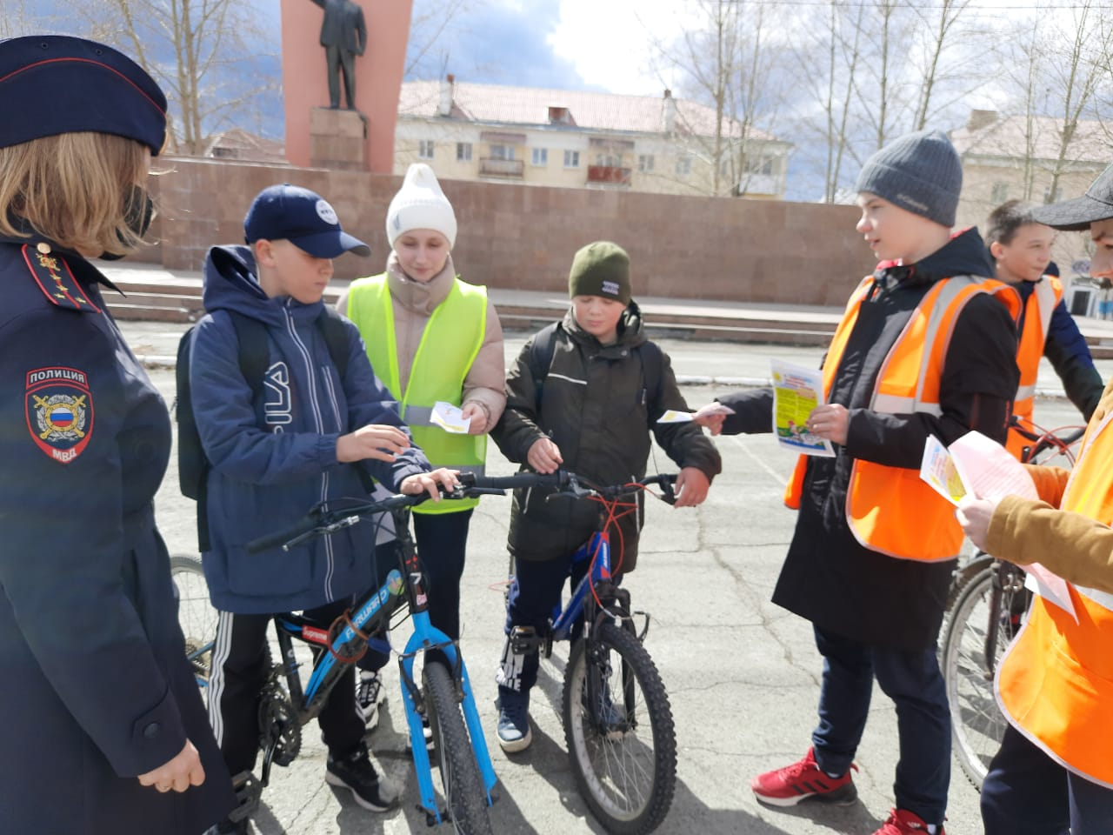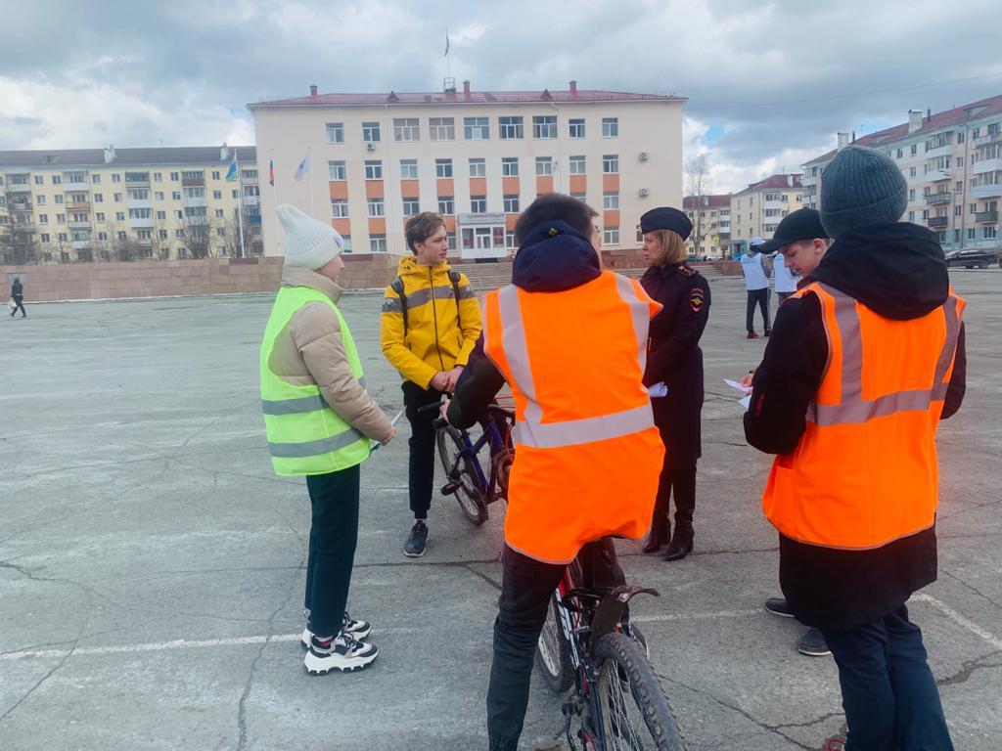26.04.2021года Прошла Акция «Безопасный велосипед» на центральных улицах Мира сотрудники ГИБДД совместно с отрядом Юных инспекторов движения из школы №6 провели информационно-пропагандистскую акцию "Осторожно, велосипедист" с целью профилактики детского дорожно-транспортного травматизма, повышения безопасности велосипедистов и разъяснения ПДД РФ.
В ходе проведения акции «Осторожно велосипед» отряд ЮИД во главе с инспектором по пропаганде пресекли несколько нарушений Правил дорожного движения, в том числе:
- обучающиеся 2 и 16 школ Велосипедисты переехали пешеходные переходы на колесах.

